

**Handleiding Lokale Haalbaarheid Isala**

**en Study Management** ®

Onderdeel van Research Manager®



**Inhoudsopgave**

**Hoofdstuk:**

Algemeen:

1. Gebruik Study Management
2. Aanvragen en beheren account
3. Invoeren nieuwe studie
4. Aanmaken en indienen: Statussen
5. Goedkeuringsprocedures
6. Contractbeoordeling
7. Niet WMO-verklaring
8. Invoeren oude studies (ISF functie)

Tabbladen:

1. Tabblad VGO deel a en deel b
2. Tabblad VGO betrokken afdelingen
3. Tabblad Aanmelding
4. Tabblad Documenten
5. Tabblad Begroting
6. Tabblad Vragen
7. Tabblad Amendementen
8. Tabblad Voortgang
9. Gebruik Study Management

De Raad van Bestuur van Isala is verantwoordelijk voor elk wetenschappelijk onderzoek dat in Isala plaats vindt met (gegevens van) patiënten van Isala. Daarom dienen alle onderzoeken te worden gemeld bij de Lokale haalbaarheidscommissie (LHC) van Isala. De commissie adviseert de Raad van Bestuur (RvB) over de haalbaarheid van het voorgestelde onderzoek binnen Isala.

De indiening van een nieuwe studie gaat digitaal via de web-based applicatie Study Management® (Cloud9, Research Manager, Deventer). Study Management is één van de drie modules van Researchmanager die Isala gebruikt voor onderzoek en is toegankelijk via <https://myresearchmanager.com/Isala/Logon.aspx>

Voor dataverzameling wordt de module Data Management gebruikt en voor de Medisch-Ethische toetsing van onderzoek METC Management.

In dit document kunt u lezen hoe Study Management werkt.

Voor extra informatie kunt u mailen naar LHC@isala.nl of telefonisch contact opnemen met Innovatie en Wetenschap (I&W) nummer 038-4228187/-7293

Algemeen:

* Study Management is het centrale administratiesysteem voor alle studies die in Isala (gaan) lopen. Het wordt beheerd door de afdeling Innovatie en Wetenschap van de Isala Academie.
* Study Management kan gebruikt worden als elektronisch Trial Master File (TMF) en Investigator Site File (ISF) volgens de standaarden van de DCRF (Dutch Clinical Research Foundation).
* Study Management kan gebruikt worden om een studie in op te bouwen alvorens het in te dienen. Pas als de lokale hoofdonderzoeker/indiener de status ‘Aangemaakt’ wijzigt naar ‘Indienen’, worden de gegevens onder de aandacht gebracht van de Lokale Haalbaarheid Commissie (LHC) die de indiening dan in behandeling neemt.
* Mocht u vragen hebben tijdens het invoeren van gegevens, dan kunt u bij onderdelen waar een stippellijntje onder staat een toelichting vinden. In de bovenste blauwe balk, achter uw naam, staat ook een supportfunctie die u kunt gebruiken.
* Let op: Sla, om ingevulde gegevens te bewaren, elke bladzijde op met de knop opslaan rechts bovenaan voordat u naar een andere pagina of tab gaat. Ook vóór het indienen (status wijzigen) is het van belang de ingevulde informatie eerst op te slaan.

1. Aanvragen en beheren account

**Account aanvragen**

Om een studie te kunnen indienen, hebben de lokale hoofdonderzoeker en de eventuele indiener een account nodig. Een account kunt u rechtstreeks via het systeem Research Manager aanvragen middels de volgende link: <https://myresearchmanager.com/Isala/Logon.aspx> Hier ziet u het onderstaande scherm en via de optie ‘Request account’ kunt u een account aanvragen.

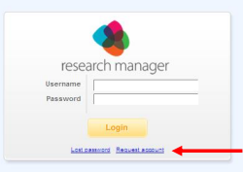

Geef duidelijk aan wat de reden voor de aanvraag is (zie onderstaand scherm): Welke functie heeft u, bij welke instelling en welke rol heeft u in een studieteam (bv. indiener, hoofdonderzoeker, researchcoördinator, datamanager).

Het kan een werkdag duren vóór het account actief wordt gemaakt en u er een mail over ontvangt.

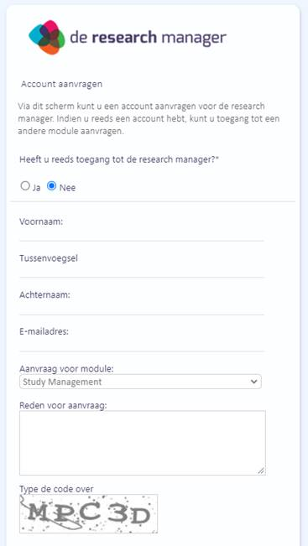

Een account bestaat uit (een) toegewezen rol(len) waaraan rechten gekoppeld zijn. Er zijn verschillende rechten, bv. recht op inzage, recht op wijzigen. Een externe indiener heeft bijvoorbeeld andere rechten dan een interne indiener en die weer andere rechten dan een lokale hoofdonderzoeker.

**Wachtwoord wijzigen**

Wijzig eerst het ontvangen wachtwoord. Ga hiervoor naar “Mijn profiel”. Verander het wachtwoord in een persoonlijk wachtwoord, zie de afbeelding hieronder. Sla het nieuwe wachtwoord op door op “opslaan” te klikken.

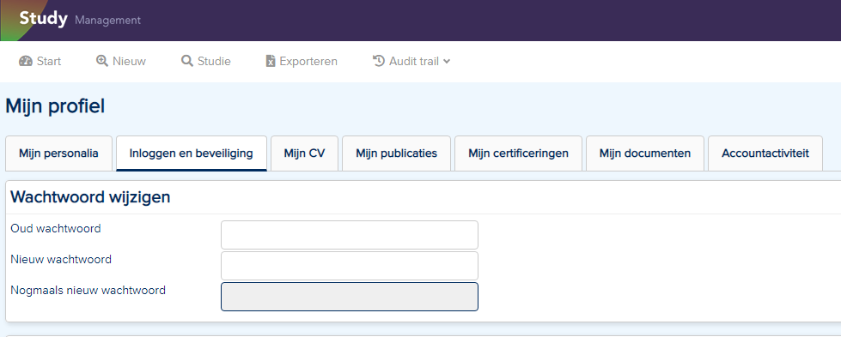

Voor accounts van Isala-medewerkers hoeft geen wachtwoord te worden ingevuld. Er wordt gebruik gemaakt van Single Sign On, waarbij men via de werkomgeving met één druk op de knop kan inloggen middels ‘Login via Isala’

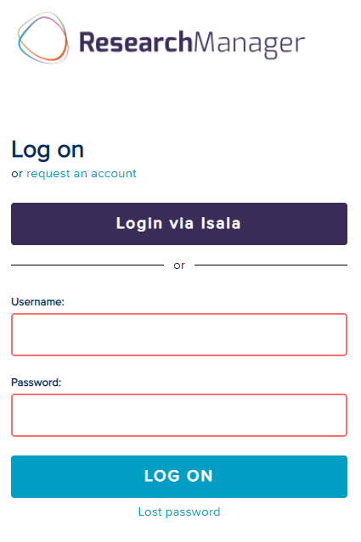

In ‘Mijn Profiel’ kunt u nog meer informatie opslaan: Certificeringen (bv. GCP/BROK), publicaties, CV, et cetera. Ook is daar uw eigen accountactiviteit na te slaan.

1. Invoeren nieuwe studie

Met de functie ‘Nieuw’ kan een nieuwe studie aangemaakt worden

Alle velden moeten ingevuld worden om te kunnen opslaan, **behalve** het studienummer dat automatisch gegenereerd wordt.

Sla de ingevoerde gegevens op door linksonder op Opslaan te drukken. De gegevens kunnen nog gewijzigd worden zolang de studie nog niet is ingediend.

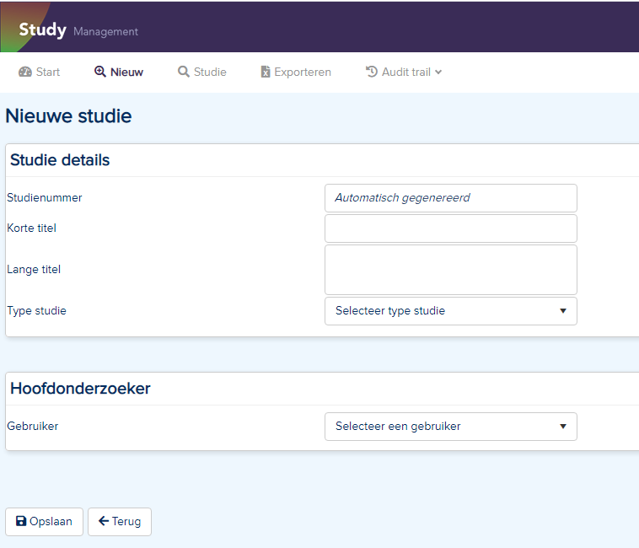

|  |  |
| --- | --- |
| Studienummer | Het studienummer wordt **automatisch** aangemaakt en is tevens het correspondentienummer met de LHC |
| Korte titel | Acroniem |
| Lange Titel | Volledige titel van de studie |
| Type studie | WMO Plichtig met VGO, WMO-plichtig zonder VGO, niet-WMO plichtig en niet-WMO studenten (HBO-studenten) |
| Gebruiker | Hoofdonderzoeker Isala (met EMWO erkend GCP- of BROK-examen) met account voor Study Management. |

Op het startscherm staan alle studies waaraan men gekoppeld is. Als indiener ben je sowieso aan een studie gekoppeld. Verder zal iedereen die aan de Onderzoeksafdeling Isala gekoppeld is (zie kopje Studiedetails) de studie ook in zijn Startoverzicht zien. Daarnaast kan je iemand die ook een account heeft, toevoegen aan het intern onderzoeksteam, zodat diegene ook de studie kan zien (zie ook 11. Tabblad Aanmelding). Realiseer je dan wel dat diegene mogelijk alles zou kunnen inzien, dus mogelijk ook financiële afspraken et cetera.

Als een Lokale (hoofd)onderzoeker niet in de lijst staat waar uit geselecteerd kan worden, heeft deze nog geen account. De onderzoeker zal zelf eerst een account moeten aanvragen.

1. Aanmaken en indienen: Statussen

Study Management werkt met “Statussen”. Bij elke overgang van de ene status naar de andere gebeurt er iets. Welke rol men volgens zijn account heeft, bepaalt wat men in welke status mag doen of kan inzien en of je een status kunt veranderen

De tabbladen zijn ook aan statussen gekoppeld. Bijvoorbeeld: het tabblad ‘Voortgangsrapportage’ verschijn pas als de studie is goedgekeurd.

Status “Aangemaakt”: Als een studie eenmaal is aangemaakt, kan er van alles worden ingevuld en geüpload door de indiener.

Als een studie **compleet** is (alle velden ingevuld en alle verplichte documenten geüpload) om aangeboden te worden aan de Lokale Haalbaarheid Commissie, kan de status door de indiener worden gewijzigd van “Aangemaakt” naar “Indienen”. Pas dan komt de studie onder de attentie van de beoordelaars van de lokale haalbaarheid.

Sla na elke verandering de pagina op via de knop rechtsboven. Daar staat ook de knop om een status te kunnen wijzigen.

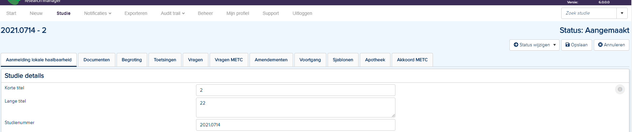

**Indienen VGO**

Stap 1: De VGO wordt door de verrichter ingevuld. De benodigde documenten worden geüpload en het Tabblad ‘Aanmelding Lokale haalbaarheid’ kan verder worden ingevuld (nog niet verplicht in deze fase).

Stap 2: De verrichter verandert dan de status van “Aangemaakt” naar “Gereed voor indiening VGO”.

Stap 3: De lokale hoofdonderzoeker (of researchondersteuner) krijgt een mail en notificatie van deze status.

Stap 4: De lokale hoofdonderzoeker (of zijn geautoriseerde researchondersteuner) verandert de status naar “VGO ingediend”.

Dat is het moment waarop de studie bij de desbetreffende ondersteunende diensten en de LHC onder de aandacht wordt gebracht en door hen is in te zien.

De betrokken afdelingen en de hoofdonderzoeker hebben dan de tijd om op het tabblad ‘VGO Betrokken afdelingen’ hun akkoord te geven. Dit moet minimaal 3 dagen vóór de door de verrichter aangegeven datum gedaan zijn; zie daarvoor tabblad VGO (Deel A en Deel B): *Uiterste datum terugsturen ingevuld en ondertekend deel A VGO.*

De LHC heeft dan nog drie dagen de tijd om VGO deel A te accorderen, te tekenen en aan de verrichter te verstrekken voor diens indieningsdossier.

**Aanmelding Lokale Haalbaarheid / In beoordeling**

De VGO is een onderdeel van de lokale haalbaarheid dat vooraf gaat aan de rest van de Lokale Haalbaarheid.

Na het afgeven van de VGO (deel A) gaat de lokale haalbaarheid verder. Als de studie compleet is om te beoordelen, kan de status ‘Aanmelden lokale haalbaarheid na VGO’ worden gekozen.

Bij een studie waar (nog) **geen** VGO wordt gebruikt, ga je na ‘Aangemaakt’ door naar de status ‘Aanmelding ingediend’ middels de knop ‘Studie indienen ter beoordeling’.

Om een studie aan te bieden voor het vervolg van de lokale haalbaarheid toetsing, moeten alle tabbladen die zichtbaar zijn worden langsgegaan en ingevuld. Als het studiedossier compleet is, kan de studie worden ingediend door de status te wijzigen met ‘Indienen’.

**Document aanbieden ter beoordeling**

Als de studie is ingediend en er dient, bijvoorbeeld naar aanleiding van vragen, een document te worden toegevoegd, dan kan dat door het document te uploaden en de status te veranderen naar: ’Document aanbieden ter beoordeling’. De LHC krijgt een notificatie daarvan en kan het geüploade document meenemen in de beoordeling.

En als de studie eenmaal is goedgekeurd voor lokale haalbaarheid, moeten documenten die beoordeeld moeten worden als amendement worden ingediend via het tabblad ‘Amendementen’.

5. Goedkeuringsprocedures

**VGO**

Bevoegde beoordelaars van de betrokken afdelingen en de lokale hoofdonderzoeker geven akkoord op tabblad ‘VGO – Betrokken afdelingen’. Op basis daarvan wordt door de LHC VGO deel A gegenereerd en getekend namens de Raad van Bestuur en aan de indiener verstrekt door het te uploaden in Documenten. De status wordt gezet in ‘Deel A akkoord’ en daarmee ontvangen de betrokkenen een notificatie hiervan.

**Lokale haalbaarheid WMO**

De LHC beoordeelt de Lokale haalbaarheid van WMO en niet-WMO studies namens de Raad van Bestuur Isala. Bij goedkeuring wordt de status van de studie veranderd naar ‘Goedgekeurd’ en ontvangt de indiener een mail met de goedkeuring.

**Niet-WMO toetsing**

Een niet-WMO reikwijdte toetsing is een onderdeel van de beoordeling van de lokale haalbaarheid:

Bij goedkeuring voor lokale haalbaarheid door de LHC, wordt de status van de studie veranderd naar ‘Goedgekeurd’ en ontvangt de indiener een mail met de goedkeuring.

**Niet-WMO Verklaring t.b.v. publiceren**

Op aanvraag kan er een officiële niet-WMO Verklaring worden afgegeven door de METC Isala. Een verklaring van een erkende METC dat uw onderzoek niet WMO-plichtig is kan nodig zijn voor publicatie van de studieresultaten. Er wordt door tijdschriften e.d. gevraagd dat de verklaring al is afgegeven vóór start van de studie. De verklaring wordt geüpload onder het tabblad ‘Documenten’ onder categorie A4.

Het aanvragen van een officiële niet-WMO Verklaring kan op het tabblad ‘Aanmelding lokale haalbaarheid’, onder het kopje niet-WMO verklaring.

6. Contractbeoordeling

Op het tabblad ‘Aanmelding lokale haalbaarheid’ kan men voor indiening van de studie aangeven of er al een contract ter beoordeling is. Het contract wordt dan in behandeling genomen.

Contracten worden getoetst door de afdeling Innovatie en Wetenschap (I&W) van de Isala Academie. Bij goedkeuring wordt het contract aan de Raad van Bestuur aangeboden ter ondertekening. Bij vragen wordt er gecommuniceerd via het tabblad ‘Vragen’ of via de mail.

Een kopie van het door alle partijen getekende contract is nodig voor de lokale haalbaarheid.

Als de studie is ingediend en er dient, bijvoorbeeld naar aanleiding van vragen, een nieuwe versie van het contract te worden toegevoegd, dan kan dat door het document te uploaden en de status te kiezen ‘Document ter beoordeling aangeboden’. De LHC krijgt een notificatie daarvan en kan het geüploade document meenemen in de beoordeling.

Let wel: Dit kan pas wanneer de studie is ingediend. En als de studie eenmaal is goedgekeurd voor lokale haalbaarheid, moet een contract met wijzigingen die beoordeeld moeten worden als amendement worden ingediend via het tabblad ‘Amendementen’.

7. Niet WMO-verklaring t.b.v. publiceren

Op aanvraag kan er een officiële niet-WMO Verklaring worden afgegeven door de METC Isala. Een verklaring van een erkende METC dat uw onderzoek niet WMO-plichtig is kan nodig zijn voor publicatie van de studieresultaten. Er kan door tijdschriften e.d. worden gevraagd dat de verklaring al is afgegeven vóór start van de studie. De kosten voor een officiële niet-WMO verklaring bedragen €200.

Stap 1: Op het tabblad ‘Aanmelding lokale haalbaarheid’ kan worden aangegeven of er een officiële niet-WMO verklaring gewenst is.

Stap 2: de METC Isala beoordeelt de niet-WMO plichtigheid en geeft bij akkoord een Verklaring niet-WMO af die wordt geüpload in het tabblad ‘Documenten’ onder categorie A4.

8. Invoeren oude studies

Study Management kan gebruikt worden als TMF/ISF. Ook vóór 1/9/2021 goedgekeurde studies kunnen daarom desgewenst in Study management worden gezet. Neem eerst contact op met de LHC alvorens een goedgekeurde studie in te voeren. Sommige van deze studies zijn namelijk al overgezet naar Study Management, maar nog niet zichtbaar voor iedereen

9. Tabblad VGO deel A

**Deel A**

Dit wordt aangeleverd door de verrichter. Bij akkoord van Isala op Deel B wordt deel A gegenereerd en ondertekend. Hiermee verklaart Isala deelnemend centrum voor deze studie te kunnen en willen zijn.

**Deel B – Overzicht afspraken**

De **uiterste datum** terug sturen ingevuld en ondertekend deel A VGO geeft aan tot wanneer betrokkenen de tijd hebben om hun akkoord te geven voor de studie. **Houdt de datum aan die de verrichter heeft aangegeven.**

**3 dagen vóór** de door de verrichter aangegeven uiterste datum moeten de lokale hoofdonderzoeker en de betrokken ondersteunende diensten akkoord hebben gegeven.

De LHC heeft dan nog drie dagen de tijd om VGO deel A te accorderen, te tekenen en te uploaden onder het tabblad Documenten.

**Vervolg Deel B Verklaring Geschiktheid Onderzoeksinstelling**

Alle **betrokken** ondersteunende diensten worden hier toegevoegd. Op basis hiervan wordt het tweede tabblad ‘VGO Betrokken ondersteunende diensten’ gevuld. Op dat tabblad moeten dan de verrichtingen en akkoorden van betrokken diensten worden ingevuld (zie punt 10.)

Betrokken diensten worden middels een notificatie per mail automatisch op de hoogte gesteld van de studie op het moment dat de VGO wordt ingediend.

Betrokken ondersteunende diensten die kunnen worden geselecteerd (uitgaande van VGO formulier CCMO/DCRF):

* Klinische Farmacie
* Klinisch Chemisch Laboratorium
* Medisch Microbiologisch Laboratorium
* Cardiologie (Functie en Beeldvorming)
* Radiologie/Nucleaire Geneeskunde
* Personeel afdeling lokale hoofdonderzoeker
* Dagbehandeling

10. Tabblad VGO betrokken ondersteunende diensten

Hier worden de betrokken afdelingen (die zijn ingevuld onderaan tabblad VGO-deel A en Deel B) getoond.

De verrichtingen zoals aangeleverd door de verrichter moeten daar ingevuld worden, in en de betrokken diensten kunnen daar hun toestemming voor de studie geven.

De lokale hoofdonderzoeker krijgt bericht wanneer een betrokken afdeling een akkoord heeft gegeven en geeft na de benodigde akkoorden zijn eigen akkoord aan de LHC voor het afgeven van VGO deel A.

11. Tabblad Aanmelding lokale haalbaarheid

Dit tabblad invullen voor de lokale haalbaarheid kan tijdens en na de VGO procedure.

Als een studie niet volgens VGO wordt ingediend, is dit het startformulier dat **volledig** moet zijn ingevuld voor indiening.

**Intern onderzoeksteam**

Iedereen die je hier toevoegt, wordt gekoppeld aan de studie en heeft toegang tot de gegevens van de studie. Diegene moet dan wel een account hebben in Study Management en toegevoegd worden m.b.v. het ‘plusje’. Je kunt ook handmatig namen en functies vermelden, maar dat is dan puur informatief en geeft geen rechten of mogelijkheden. Wat diegene dan kan in Study Management (bv. indienen, gegevens inzien of gegevens wijzigen) wordt bepaald door welk account iemand heeft gekregen. **Als het tabblad Begroting wordt gebruikt: wees er van bewust dat iedereen met een account in het intern onderzoeksteam ook dat tabblad kan inzien.**

**Betrokken afdelingen (mits dit tabblad in gebruik is)**

Als er studieverrichtingen buiten de standaard zorg worden gedaan, kan de betrokken afdeling een begroting uploaden onder het tabblad Begroting. Dat tabblad moet alleen inzichtelijk zijn voor Isala medewerkers, zie ook hier boven.

**Kostenverklaring Onderzoek**

De kostenverklaring Onderzoek vervangt het ‘oude’ addendum.

Bij een studie die via de VGO loopt, wordt al een kostenverklaring afgegeven door de lokale hoofdonderzoeker en de betrokken afdelingen. Dan hoeft alleen de RVE manager voor de lokale haalbaarheid nog een ‘Kostenverklaring niet-VGO’ te tekenen.

Bij een studie zonder VGO moet de ‘Kostenverklaring’ voorlopig nog door alle betrokken diensten worden ingevuld en geüpload.

12. Tabblad Documenten

StudyManagement is er niet alleen om de lokale haalbaarheid aan te vragen, maar kan ook gebruikt worden als TMF en ISF. Alle relevante documenten kunnen hier verzameld worden en zijn zo makkelijk beschikbaar voor het studieteam. Denk hierbij ook aan de ondersteunende diensten die zo toegang hebben tot bv het meest recente protocol of lab manual ed.

Onder het tabblad ‘Documenten’ kunnen benodigde studiedocumenten worden geüpload. Welke documenten er voor de lokale haalbaarheid moeten worden ingediend, kunt u zien op de website van de Isala Academie. Daar zijn ook enkele templates te vinden die kunnen worden gebruikt en een overzicht van de categorieën en bijbehorende titel waaronder je documenten kunt plaatsen. Zie ook hieronder voor overzicht verplichte documenten.

Er zijn verschillende categorieën en titels aangemaakt. U kunt ook direct op de groene knop ‘toevoegen’ klikken (zie bovenstaand figuur).

U komt dan in een nieuw scherm:

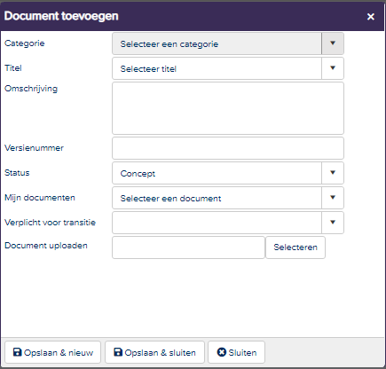

Kies vervolgens de goede “categorie” en bij “titel” een bijbehorend documentsoort. Dus kies bij bijv. categorie “A. Brieven” een titel beginnend met bijvoorbeeld “A1: aanbiedingsbrief aan oordelende erkende METC en bevoegde instantie”.

Let erop dat u na het invoeren van nieuwe gegevens op “opslaan” klikt om de gegevens te bewaren.

**Belangrijk:** Geef de documenten de goede status, categorie, titel en **versienummer**. Er wordt akkoord gegeven op specifieke versies van documenten. Documenten zonder versienummer kunnen niet beoordeeld worden. Houdt daarbij de versie aan die in het document zelf staat vermeld.

**Verplichte documenten**

Op de website van de Isala Academie staat per studietype een overzicht welke documenten voor de lokale haalbaarheid verplicht zijn.

13. Tabblad Begroting (Momenteel niet in gebruik)

Het tabblad begroting kan gebruikt worden door **interne** ondersteunende diensten en **interne** afdelingen. Het is bedoeld om begrotingen te verzamelen, zodat die kunnen worden ingezien door mensen die aan de studie zijn gekoppeld en door de afdeling Financiën van de Isala Academie. Het is niet zichtbaar voor externen. Daarom dienen er ook geen externen te worden toegevoegd aan het intern onderzoeksteam op het tabblad ‘Aanmelding lokale haalbaarheid’.

14. Tabblad Vragen

De LHC kan vragen stellen over de studie. De status gaat naar ‘Vragen LHC/METC’ en de lokale onderzoeker/indiener krijgt hier een melding over. Beantwoord de vragen door op de blauwe plus te drukken en de vraag te beantwoorden.

Als alle vragen zijn beantwoord kan de onderzoeker rechtsboven de status wijzigen in ‘Vragen Beantwoord’.

15. Tabblad Amendement

Als de studie goedgekeurd is voor lokale haalbaarheid, zullen substantiële wijzigingen via het tabblad Amendement worden ingediend.

(Wijzigingen ná indiening maar vóór goedkeuring kunnen onder de aandacht van de LHC worden gebracht door de status ‘Document ter beoordeling ingediend’).

Als de benodigde gegevens zijn aangeleverd, zet u de status naar ‘Amendement ingediend’. De LHC zal de status bij akkoord wijzigen naar ‘Amendement goedgekeurd’ en de indiener krijgt daar een notificatie van.

16. Tabblad Voortgangsrapportage

Bij het officieel beëindigen van een studie, dient er een definitieve einddatum worden aangegeven op het tabblad Aanmelding en op het tabblad Voortgangsrapportage. Er dienen ook een aantal vragen te worden beantwoord. Tevens dient de status te worden doorgezet naar ‘Studie afgesloten’.

Soms zal u tussentijds gevraagd worden om gegevens in te vullen op het tabblad ‘Voortgangsrapportage’ (bijvoorbeeld ten behoeve van de verlenging voor de proefpersonenverzekering van Isala).